Збірник наукових праць Вінницького національного аграрного університету. Серія: Сільськогосподарські науки. — Вінниця, 2011. — Вип. 10. — С. 67—72.

УДК 636.4.084.421
ЗАЛЕЖНІСТЬ ПОКАЗНИКІВ РОСТУ І РОЗВИТКУ ПОРОСЯТ НА ВІДГОДІВЛІ ВІД ВИКОРИСТАННЯ ПРЕМІКСУ

О.І. Юлевич, кандидат технічних наук, доцент,
А.В. Лихач, кандидат сільськогосподарських наук, доцент
Ю.Ф. Дехтяр, асистент
Г.В. Ромашкан, магістр
Миколаївський державний аграрний університет

В статті розглянуто вплив окремих компонентів на показники добових приростів поросят великої білої породи на відгодівлі. Показано,що збільшення кількості певних мінеральних елементів в раціонах позитивно впливають на показники продуктивності тварин.
Ключові слова: компоненти раціону, добові прирости, поросята на відгодівлі

Вступ. Виробництво продукції тваринництва в Україні в останні роки не забезпечує повною мірою потреб населення країни в продуктах харчування, а промисловості – у сировині. Це не тільки важлива державно-економічна проблема, але і соціально-політичне завдання, вирішення якого спрямоване на надійне забезпечення населення продуктами харчування. Значна роль у вирішенні цього важливого питання належить свинині. На її частку, у загальному виробництві м’яса припадає більше 90 млн т., тобто близько 40%, у той час як на курятину – 27,1%, яловичину – 24,2%, баранину, а також інші види тварин та птиці – 8,7% [1].
Повноцінна годівля є основним фактором ефективного розвитку будь-якого тваринницького виробництва, оскільки визначає стан здоров'я, рівень відтворення, інтенсивність росту і розвитку тварин.
Економічно обґрунтованим є інтенсивна відгодівля свиней з використанням норм годування, застосування мінерально-вітамінних добавок, які розраховані на здобуття максимально високих приростів.
Актуальним на сьогоднішній день є використання у годівлі свиней преміксів, ферментів та інших кормових добавок, що дозволяють підвищити резистентність організму тварин, покращити ефективність використання корму, підвищити швидкість росту і головне – суттєво підвищити збереженість молодняку. Тому метою нашої роботи було дослідження впливу раціонів годівлі та преміксу ”Польфамікс” на інтенсивність росту і розвитку відгодівельних поросят.
Матеріали і методи. Дослідження проводились в ДП “Племрепродуктор “Степове” Миколаївської області в період 2009…2010рр. Об’єктом досліджень були поросята великої білої породи на відгодівлі. Загальна кількість тварин, які підлягали дослідженню 30 голів. Піддослідні групи поросят формувались із свинок і кабанчиків по 10 голів в кожній за принципом груп-аналогів з урахуванням походження, живої маси, статі, віку. Застосовувався груповий метод годівлі піддослідних тварин.
Було сформовано три групи поросят. І група контрольна, в якій використовувався лише основний раціон після відлучення, ІІ група (дослідна), де застосовувався основний раціон та премікс фірми “Польфамікс відгодівля Екс-2%” та ІІІ група (дослідна), де згодовували премікс “Польфамікс порося Екс-4%” до відлучення, а після відлучення до основного раціону додавався премікс “Польфамікс відгодівля Екс-2%”. Основний раціон (ОР) годівлі для поросят трьох груп був однаковим і складався з ячмінної та пшеничної дерті, макухи соняшникової та соєвої, крейди кормової, трикальційфосфату та солі кухонної.
Схема досліду наведено в табл. 1.
Обліковий період досліду починався при досягненні тваринами 30-денного віку і закінчувався при досягненні живої маси молодняку 110-125кг.

Таблиця 1
Схема проведення досліду
Група | Кількість поросят, гол. | Годівля
Група | Кількість поросят, гол. | Вік тварин, днів
Група | Кількість поросят, гол. | від народження до 30 | з 31 до кінця досліду
Контрольна І | 10 | молоко матері | ОР
Дослідна ІІ | 10 | молоко матері | ОР + премікс 4%
Дослідна ІІІ | 10 | молоко матері + премікс 2% | ОР + премікс 4%

Умови утримання для тварин всіх груп протягом досліду були ідентичними. Основний раціон (ОР), що використовувався під час досліду забезпечував потребу тварин у основних поживних речовинах відповідно до існуючих норм годівлі. Тварини всіх груп мали вільний доступ до води.
Результати дослідження. Оскільки основний раціон годівлі був однаковим, а різниця полягала в додатковому використанні преміксу тваринами дослідних груп у різні вікові періоди, був проведений аналіз впливу згодування преміксів на продуктивність відгодівельних поросят.
Для аналізу динаміки приростів поросят протягом відгодівлі, дослідний період був розділений на окремі проміжки. Залежно від віку поросят визначено шість періодів від відлучення до кінця досліду (табл. 2).
Аналіз отриманих показників свідчить, що у перший дослідний період середньодобовий приріст поросят ІІІ дослідної групи переважає показники ІІ дослідної та І контрольної на 7,8% та 15,2% відповідно. Це може бути пов’язано як із зміною раціону годівлі, що завжди викликає тимчасовий стрес у поросят, так із тим, що тварини І і ІІ групи не отримували потрібну кількість вітамінів, мінералів з материнським молоком на відміну від ІІІ (дослідної) групи, тварини якої споживали в цей період премікс «Порося Екс-4%».
В другий дослідний період в усіх трьох групах спостерігається підвищення середньодобового приросту на 35,7%; 31,8% та 27,6% відповідно. Необхідно відмітити, що третій період для тварин І (контрольної) та ІІ (дослідної) груп став критичним, оскільки зростання маси тварин уповільнюється у порівнянні з другим віковим періодом в І (контрольній) групі на 7,2%, в ІІ (дослідній) на 9,5%.
З четвертого по шостий періоди у всіх трьох групах відмічається підвищення середньодобових приростів у межах 5-13%.

Таблиця 2
Показники середньодобових приростів поросят, г
Показники |  |  | Групи
 |  |  | І | ІІ | ІІІ
Маса в 30 днів, кг |  |  | 20,97 ±0,181 | 20,99±0,23 | 21,25±0,27
Маса при відлученні, кг |  |  | 30,04±0,304 | 30,84±0,153* | 31,93±0,190***
Середньодобові прирости за певні періоди, г | І | від початку досліду | 302±12,0 | 328±8,6 | 356± 9,4**
Середньодобові прирости за певні періоди, г | ІІ | від початку досліду | 386±9,3 | 404±7,1 | 423±5,9
Середньодобові прирости за певні періоди, г | ІІ | за період | 470±10,4 | 481±4,6 | 492±9,3
Середньодобові прирости за певні періоди, г | ІІІ | від початку досліду | 403±11,6 | 414±12,3 | 456±4,5*
Середньодобові прирости за певні періоди, г | ІІІ | за період | 436±18,0 | 435±4,9 | 521±4,9***
Середньодобові прирости за певні періоди, г | ІV | від початку досліду | 412±5,6 | 425±8,1 | 467±8,0*
Середньодобові прирости за певні періоди, г | ІV | за період | 440±6,6 | 455±7,8 | 498±5,1***
Середньодобові прирости за певні періоди, г | V | від початку досліду | 440±6,6 | 455±7,8 | 498±5,1***
Середньодобові прирости за певні періоди, г | V | за період | 459±8,1 | 505±9,5** | 512±4,3***
Середньодобові прирости за певні періоди, г | VІ | від початку досліду | 459±8,1 | 505±9,5** | 512±4,3***
Середньодобові прирости за певні періоди, г | VІ | за період | 545±8,8 | 550±5,1 | 591±2,9***
Примітки: * - Р<0,05; ** - P<0,01; *** - P<0,001.

Від характеру і збалансованості раціонів поросят, особливо в перші 30-60 днів після відлучення, значною мірою залежить подальший ріст та розвиток молодняку свиней.
Був проведений аналіз раціонів годівлі, встановлено їх фактична поживність та здійснено порівняння з нормами годівлі.
Добові прирости свиней великої білої породи можуть досягати 800 і навіть 900г, але в умовах даного господарства вони не перевищують 591г. Це може бути пов’язано з тим, що в раціонах міститься недостатня кількість таких компонентів як: лізин 3-21%, сира клітковина 21-30%, кобальт 36-40%, йод 18-40%.
В ІІІ (дослідній) групі, в якій премікс вводився у період до відлучення поросят, середньодобові прирости в цілому за дослід вищі, ніж у І (контрольній) та ІІ (дослідній) групах на 10-15%. Використання престартеру дає змогу добре підготувати шлунково-кишковий тракт для перетравлювання твердого корму, сприяє швидкому росту і розвитку свиней, забезпечує добрий стан їх здоров’я.
Також було проаналізовано вплив вмісту певних елементів на середньодобові прирости тварин. Оцінка здійснювалась в окремі дослідні періоди розвитку поросят. Був проведений двофакторний дисперсійний аналіз залежності показників приросту від типу раціону годівлі тварин.
На рис. 1 наведено залежність середньодобових приростів тварин І (контрольної) групи від величини відхилення від норми вмісту лізину та метіоніну з цистеїном.
Не дивлячись на те, що вміст протеїну впродовж всього досліду було в нормі, недостатня кількість лізину негативно вплинула на середньодобові прорості, особливо чітко це спостерігається в четвертий віковий період. Нестача лізину склала 18,1%, що призвело до зниження інтенсивності росту тварин на 7,2%. У подальших циклах його кількість майже відповідає нормі, що відразу ж позитивно позначається на величині приростів.

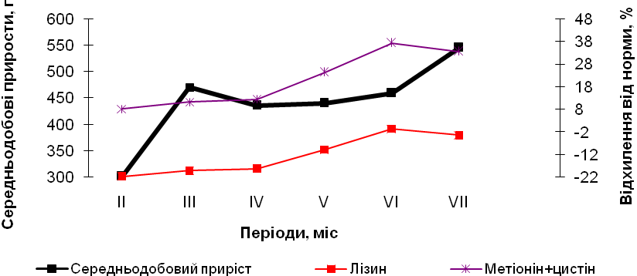

Рис.1. Вплив відхилень від норми вмісту лізину та метіоніну з цистеїном на показники приросту поросят на відгодівлі І (контрольної) групи

Біологічна роль метіоніну і цистеїну дуже значна. Метіонін стимулює ріст і розвиток тварин, запобігає згортанню білкових речовин, бере участь в обміні азоту, є ефективним гепатопротектором, необхідний у синтезі глобіну. Він регулює жировий обмін, проявляє ліпотропну дію, а також є джерелом сірки та метильних груп, які в організмі практично не синтезуються, тому життєво необхідно, щоб вони надходили в організм з кормом [2, 3].
За рахунок введення преміксів у раціони тварин ІІ (дослідної) групи після, а в ІІІ (дослідної) до відлучення, відхилення вмісту поживних речовин від норми в раціонах годівлі поросят змінилося, що в подальшому мало вплив на середньодобові прирости поросят.
Залежність величину приросту поросят від вмісту заліза, йоду та марганцю наведені на рис. 2.
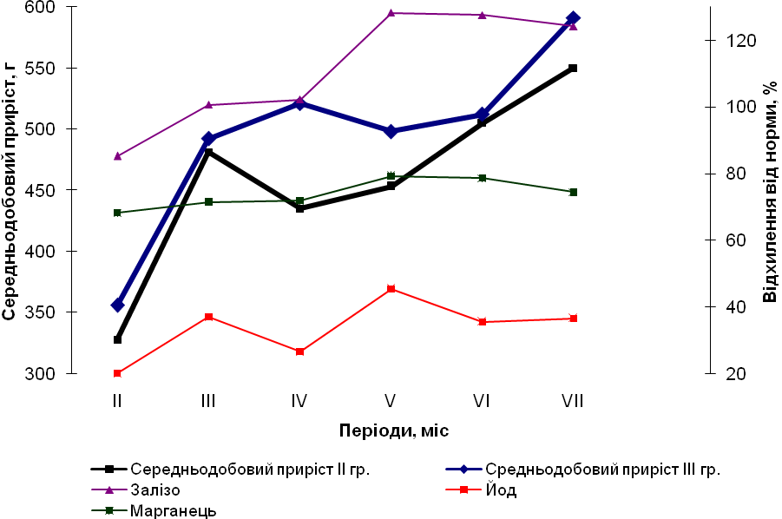
Рис. 2. Вплив відхилень від норми вмісту заліза, йоду та марганцю в раціонах поросят на відгодівлі ІІ та ІІІ дослідних груп

Основна біологічна роль заліза – переміщення електронів дихальним ланцюгом [3]. Збільшення вмісту заліза в два рази в раціонах поросят дослідних груп забезпечує покращення приросту на 8-23%.
Роль йоду в організмі пов’язується з синтезом і обміном тироїдних гормонів, що здійснюють гуморальну регуляцію багатьох фізіологічних функцій [4]. В раціонах поросят дослідних груп перебільшення вмісту йоду коливається в межах 20-45%, але суттєвої зміни в показниках інтенсивності росту не відмічається.
Марганець – дуже важливий мікроелемент в годівлі свиней, він впливає на процеси обміну речовин, активує багато ферментів, в тому числі лужну фосфатазу, карбоксил азу, сприяє росту молодняку свиней, вливає на кровотворні процеси в організмі тварин, бере активну участь в окисно-відновних процесах, тканинному диханні, впливає на обмін вуглеводів [4]. Його надлишок в межах 68-78% позитивно впливає на інтенсивність росту поросят, протягом всього періоду відгодівлі.
Було проаналізовано параметри інтенсивності росту трьох груп у віковий період 3-6-9 місяців (табл. 3).
Встановлено, що найбільшою інтенсивністю формування та рівномірністю росту у віковий період 3-6 місяців характеризувались тварини ІІІ (дослідної) групи, які перевищують І (контрольну) групу за цими показниками відповідно на 17,5% та 26,2%. Теж саме спостерігається і протягом вирощування поросят в період 6-9 місяців. Різниця інтенсивності формування між ІІІ (дослідною) та І (контрольною) групами складає 9%, а рівномірності росту 1,6%.
Таблиця 3
Показники інтенсивності формування, напруги і рівномірності росту поросят на відгодівлі протягом вікового періоду 3-6-9 місяців
Група | Інтенсивність формування  ($\overline{Х}±S_{\overline{X}}$),Δt |  |  | Індекси ($\overline{Х}±S_{\overline{X}}$)
Група |  |  |  | Напруги росту, (Ін) |  | Рівномірності росту, (Ір)
Віковий період 3-6 міс.
І контрольна | 0,372±0,0211 |  |  | 0,183±0,1357 |  | 0,162±0,1278
ІІ дослідна | 0,382±0,0115 |  |  | 0,181±0,4246 |  | 0,177±0,2411
ІІІ дослідна | 0,451±0,0365 |  |  | 0,168±0,0783 |  | 0,229±0,3691
Віковий період 6-9 міс
І контрольна |  |  | 0,352±0,1211 |  | 0,254±0,0123 |  | 0,316±0,1256
ІІ дослідна |  |  | 0,356±0,2114 |  | 0,215±0,3212 |  | 0,320±0,3215
ІІІ дослідна |  | 0,389±0,2561 |  |  | 0,212±0,0013 |  | 0,321±0,3214

Висновки. Введення в раціон поросят вітамінно-мінеральної добавки фірми “Польфамікс” сприяло підвищенню середньодобових приростів тварин ІІІ (дослідної) групи на 15,2% у порівнянні з І (контрольною) та на 7,8% з ІІ (дослідною) групами.
Використання преміксу “Польфамікс” у раціонах годівлі поросят доцільно здійснювати до відлучення, оскільки це сприяє збільшенню їх живої маси на 4,9%.

Література
- Рыбалко В.П. Состояние интенсификации отрасли свиноводства в Украине / В.П. Рыбалко, А.А. Гетя // Пути интенсификации отрасли свиноводства в странах СНГ: сборник трудов ХVI Международной научно-практической конференции. –– Гродно: ГГАУ, 2009. –– С. 17-24.
- Семчук І. Я. Відгодівля молодняку свиней з використанням у раціонах біологічно активних добавок / І.Я. Семчук // Проблеми зооінженерії та ветеринарної медицини –– Харків: Золоті сторінки, 2007. –– Вип. 15 (40). –– Ч.1. –– Т.1.–– С. 68-73.
- Мінеральне живлення тварин / Г.Т. Кліценко М.Ф.Кулик, М.В. Косенко та ін. –– К.: Світ, 2001. –– 575с.
- Пентилюк С.І. Сучасні кормові препарати біологічно активних речовин / С.І. Пентилюк // Україна. Комбікорми 2004. Збірка доповідей ІІ Міжнародної конференції. –– К.: Поліграфінфо, 2004. –– С. 52-54.

Summary

DEPENDENCE OF GROWTH AND DEVELOPMENT PIGLETS FOR FATTENING FROM USE PREMIXES

H. Yulevich, А.Liкhach, J. Dehtyar, A. Romashkan

The influence of individual components on the indicators of daily gain of piglets produced great white fattening. It is shown that increasing the amount of some mineral elements in ratsіonah positive effect on indicators of animal productivity.
Keywords: components of the diet, daily increment, pigs fattening

